**二、业务分析**

业务分析是数据分析师面试中常考问题，个人认为这版块的重要程度仅次于SQL，如果说SQL、统计学、机器学习都是数据分析师的基础技能，业务能力代表了数据分析师的发展潜力。

业务能力，往往考验的是一个人的逻辑、总结、归纳、快速反应等综合素质，即使硬技能方面基础较差，但若在业务分析上体现出很好的素质，也常常能够覆盖硬技能的缺乏，拿到不错的OFFER。

**核心知识点：**

**1、业务分析主要答题思路**

业务分析题基本都是开放题，如最常见的异动分析题目（去年公司商品销售量突然异常下滑，请分析原因），因此没有明确的考点范围。

本人认为，在回答业务分析题目时，最重要的是展示逻辑，而展示逻辑的方法，在数据分析面试中主要就是**维度拆解、链路拆解、指标拆解三种。**

**维度拆解：**将某一个问题以横向的方式拆成不同小类。如去年公司商品销售量突然异常下滑这个题目，首先可以做问题的分类，比如按商品的品类分类，分成母婴、服装、电器等多品类，查看各品类销售量，具体下滑的品类是哪个？再比如按用户人群分类，将用户按年龄、性别、新老、用户渠道划分，查看是哪类人群销售量下降。

**链路拆解：**考虑一样事情发生的链路过程。如公司商品成交的步骤可以初步划分为用户引流-用户登录-用户选品-用户支付等，在列举出递进关系的每一个步骤后，便能够查询每一步骤之间的转化率，挖掘是否是哪个步骤的转化率下降，造成明显的销量下滑。

**指标拆解：**指标拆解是对要分析问题的指标进行拆分，如销售量可拆解为用户人数*CTR*CVR*客单价*复购率。可查询销售量拆解的指标中哪个指标有明显下滑，从而找到原因。

同学可以发现，**维度拆解**、**链路拆解**、**指标拆解**这三种方式并非完全互斥的，如通过指标拆解，发现用户人数这一指标异常下滑后，那进一步分析用户人数下滑的原因，则可以将用户分类（如按性别、年龄、新老划分），或者分析用户引流的递进渠道（如广告曝光-广告点击-进入APP）等。

因此，现实面试中，需要根据实际业务问题，自行选择使用**维度拆解**、**链路拆解**、**指标拆解**的哪种，并互相嵌套、组合，形成自身的答案。但这些开放题目本身就没有标答，**只要熟练运用三种方式，显示出自己充分的逻辑性，就足以在面试中表现突出**。

当然，通过前人总结，也有许多数据分析的分析模型和思维框架，这些模型能够帮助你组织自己的逻辑思维，在回答问题时更显示出逻辑和专业性。但建议求职者不能为了套分析模型而套，得充分记着，展现自己的逻辑本身才是最重要的目的。在不适合的场景对分析模型生搬硬套反而可能起到反效果。谨记：**一切数据分析业务问题的核心就是一个字：拆。**

**2、RFM分析模型**

RFM[模型](https://so.csdn.net/so/search?q=%E6%A8%A1%E5%9E%8B&spm=1001.2101.3001.7020)是衡量客户价值和客户创利能力的重要工具。主要用于给客户分类，即**维度拆解中的一种模型。**

**R (Recency)：**指用户的最近一次消费时间，简单来说就是用户最后一次下单时间距今天有多长时间了，这个指标与用户流失和复购直接相关。

**F(Frequency)：**指用户下单频率，简单来说就是用户在固定的时间段内消费了几次。这个指标反映了用户的消费活跃度。

**M(Monetary)：**指用户消费金额，简单来说就是用户在固定的周期内在平台上花了多少钱，直接反映了用户对公司贡献的价值。

通过RFM[分析](https://so.csdn.net/so/search?q=%E5%88%86%E6%9E%90&spm=1001.2101.3001.7020)可以将客户群体划分为一般保持客户、一般发展客户、一般价值客户、一般挽留客户、重要保持客户、重要发展客户、重要价值客户、重要挽留客户等八个级别。

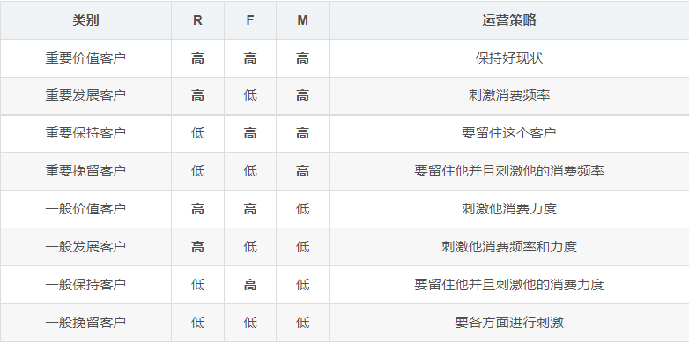

**3、人货场模型**

人货场，是指影响销售的三个重要因素，是一种答题的分类思路，**尤其适用在电商场景中。基本所有电商的业务分析都可以从人货场的角度去拆解**，如电商为什么销量下降，从人角度讲可能是用户数量降低，从货角度讲可能是货物供给不足，从场角度讲可能是页面设计不合理等。**个人建议许多电商、销售场景的题目在没有分析思路时都可以用人货场框架去回答。**

人：来自销售人员、顾客的因素

销售人员：人员是否足够，素质是否满意，执行是否到位？

顾客：是否有足够顾客到来，是否有成交，成交消费力如何？

货：商品因素

商品质量：种类是否丰富、款式是否够吸引、有没有爆款。

商品数量：商品备货是否充足，畅销品是否短缺，滞销品有多少。

场：卖场/门店/销售渠道因素

卖场数量：线下门店数量/位置、线上引流渠道数量/类型。

卖场质量：线下门店装修、面积、陈列，线上引流渠道的转化路径，页面设计。

**4、AARRR模型**

AARRR是一套用户转化的行为模型，属于链路拆解的角度。

**其中：**

* Acquisition：用户获取
* Activation：提高活跃度
* Retetion：提高留存率
* Revenue：获取收入
* Refer：获取推荐和传播

获取 -> 活跃 -> 留存 -> 收入 -> 传播，是一个产品从无到有获得用户的行为链路。在实际面试中，基本80%的题目都可以用AARRR做链路拆解，如为何公司销量下降，获得销量的链路为获取-活跃-留存-收入，可以从中分析哪个环节转化率降低。

**5、SWOT矩阵**

SWOT分析很常用，相信大部分同学在本科期间都能接触。主要运用于行研、项目研究中，在数据分析面试中，可能偏战略、商分方向的同学会使用多一些，可以按照SWOT框架对某一业务从宏观层面进行阐述。

**S指优势、W指劣势、O指机会、T指威胁。**

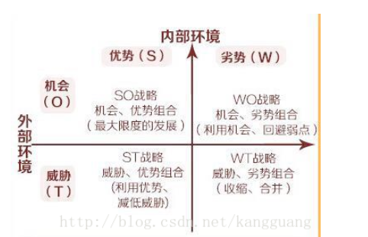

**6、常用指标梳理**

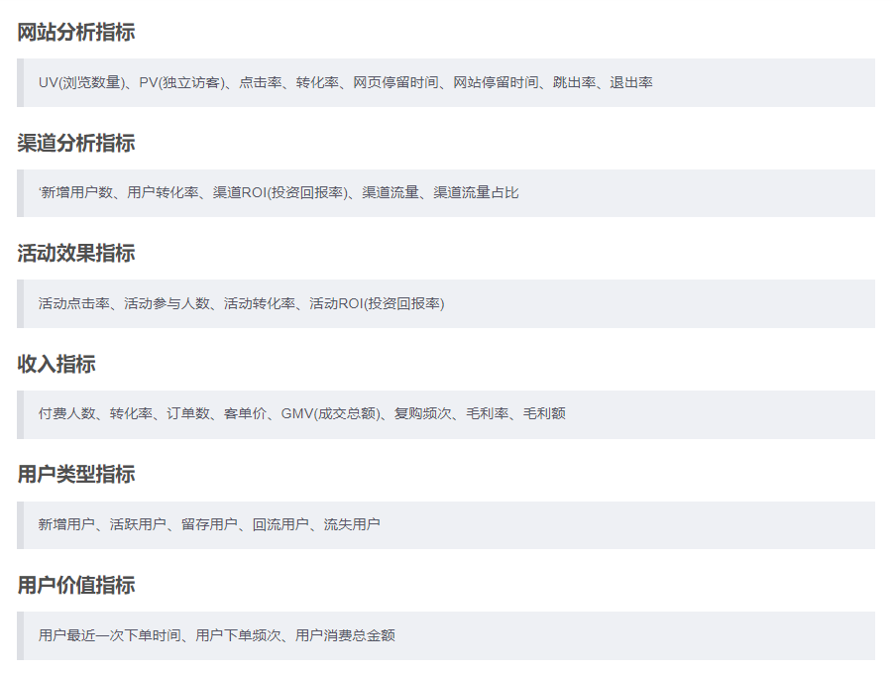

**面经真题：**

数据分析的业务面试题核心总结主要为三类：①指标体系②异动分析③策略制定。其中指标体系和异动分析的出现频率很高，策略制定相对较少。

1. **指标体系**

指标体系即要求通过设定指标，来跟踪观察业务某方面的现状，更好的做评估，实际面试中，有的问题会直接告诉你做出指标体系，也有的问题会用其他说法，比如请针对某一问题写一份报告，该从什么角度写。比如要给某项业务搭建一个看板，应该如何搭建。这些问题虽然问法不一样，但本质还是指标体系问题，只要能想清楚描述事情的现状需要什么指标，怎么写报告或怎么搭建看板也就迎刃而解。

**指标体系题目回答的核心就是拆解+常用指标回答。**主要考察的是你的逻辑思维能力和对常用指标的熟悉程度。

* 直播体系如何搭建（字节跳动）
* 流量方面有哪些指标，如何分析（字节跳动）
* 在观看-关注-开会员的路径下，如果取消关注功能就可以直接开会员，是否合理，该如何衡量（字节跳动）
* 预计上线一个功能给参与用户发放折扣券，如何建立指标评估功能上线效果（携程）
* 体验过领英职场这个APP吗？你认为用户活跃度可以有哪些指标可以度量。（领英）
* tiktok做大促，想评估大促带来的新增dau，怎么做（字节跳动）
* 如果B站引入母婴类的视频，想看看这部分引入会不会带来正向的效应。从什么指标入手去分析（快手）
* 某电商网站在2019年一年的运营中，用户订单的具体数据。现在需要对用户的购物习惯、平台总体运营情况等进行分析，并提出一些有效建议。（滴滴）
* 可以量化广告投放效果的指标（游卡）

1. **异动分析**

**异动分析，即**公司某个指标突然出现异常上升/下降，需要寻找异常波动的原因。这类题目的回答方式是套路化的。

**第一步：确认数据是否真实。**在实际面试中，有时会故意给出一个特别大的波动数字，如某天公司利润突然提高了200%，一般而言这种波动明显是异常，作为数据分析师需要在分析前明确的发现是否是数据统计问题，进行确认。否则若数据本身是错误的，那么对错误的数据去寻找原因，最终都是无用功。

**第二步：确认该异常波动是否真的是异常。**常用的办法是同比，比如某日DAU突然增长10%，从同比角度来说，可以查看同比上周的今天或者去年的今年，是否也有突然增长10%左右的现象，原因在于波动的当天可能是周末或节假日，如果上周或去年今天也存在这个现象，那么此时数据虽然波动很大，但并非异常现象。

**第三步：对异动的原因进行分析。**这一块就回答了业务分析最核心的本质-拆。组合运用维度拆解、链路拆解、指标拆解等方式，根据实际题目回答，表现自己的逻辑。

* 某个活跃周期（节假日附近）内某地的酒店订单量持续下降，如何分析（携程）
* 北京烧烤店第二季度[销售](https://www.nowcoder.com/jump/super-jump/word?word=%E9%94%80%E5%94%AE)额增长30%怎么分析（快手）
* 假设现在发现b站留存率下降了，如果让你写一份研究报告，你会怎么写（字节跳动）
* 饿了吗GMV下降如何分析？（阿里）
* 学校食堂营业额环比上月有明显减低，你会从哪些角度分析？（翼支付）
* 如果一个主播最近营收下降了应该如何分析（字节跳动）

1. **策略制定**

策略题在数据分析业务题中属于难度较高的题目，一般需要根据某个业务场景，制定相应策略。如如何从抖音挖掘有潜力的用户入驻B站等。

这类题目一般会让人一瞬间毫无头绪，但其实其本质说白了无非就是指标体系评估和维度拆解的综合运用，所谓的策略，无非就是先把事情拆解分类，用指标评估现状，再针对性地解决。

**举例：如何从抖音挖掘有潜力的用户入驻B站。**

第一步：对有潜力的用户进行分类，即什么是有潜力，可以分为高人气高粉丝的大主播、人气目前不高但增速很快的新主播、在抖音人气不高粉丝不多增速不快，但内容非常适合B站氛围的潜力主播。

第二步：建立指标体系进行评估，即通过数据识别主播是否属于上述三类人群。那么可考虑的指标包括主播的转发、粉丝、收藏数（识别高人气高粉丝）、主播的转发、粉丝、收藏速增速（识别高速增长的新主播）、主播粉丝的用户画像标签（是否适合B站氛围）

综合来说，策略题目无非就是拆解和指标体系的综合运用，在遇到问题时乍一下容易很慌，其实完全没有必要，按拆解+指标的思路就能自由应对。

* 从粉丝和会员的角度，如何提高观众转粉，粉丝转会员（字节跳动）
* 怎么优化支付到签收的耗时；（字节跳动）
* shopee想做一个内容社区，需要挖掘一部分作者的内容做冷启，该选择什么样的作者？（shopee）

**参考资料：**

**RFM模型：**

[**https://blog.csdn.net/Txixi/article/details/113847417**](https://blog.csdn.net/Txixi/article/details/113847417)

**人货场模型 ：**

[**https://blog.csdn.net/m0_56109255/article/details/122076230**](https://blog.csdn.net/m0_56109255/article/details/122076230)

**AARRR模型：**

[**https://blog.csdn.net/zjlamp/article/details/82187999**](https://blog.csdn.net/zjlamp/article/details/82187999)

**SWOT分析：**

[**https://blog.csdn.net/kangguang/article/details/79520793**](https://blog.csdn.net/kangguang/article/details/79520793)

**常用指标梳理：**

[**https://blog.csdn.net/tanghhhhhh/article/details/99063182**](https://blog.csdn.net/tanghhhhhh/article/details/99063182)